题目：FTP客户端设计与实现

姓名:
计算机学院

- 实验目的
通过设计和实现一个FTP客户端系统，深刻理解FTP协议工作原理，重点掌握FTP协议涉及与实现中控制和数据连接建立过程，两个连接建立过程，两个通信模式的特点，以及多进程通信编程方法

- 实验原理或流程（FTP协议工作原理）
- FTP的传输方式
- ASCII传输方式
假定用户正在拷贝的文件包含的简单ASCII码文本，如果在远程机器上运行的不是UNIX，当文件传输时ftp通常会自动地调整文件的内容以便于把文件解释成另外那台计算机存储文本文件的格式。但是常常有这样的情况，用户正在传输的文件包含的不是文本文件，它们可能是程序，数据库，字处理文件或者压缩文件（尽管字处理文件包含的大部分是文本，其中也包含有指示页尺寸，字库等信息的非打印符）。在拷贝任何非文本文件之前，用binary 命令告诉ftp逐字拷贝，不要对这些文件进行处理，这也是下面要讲的二进制传输
- 二进制传输模式
在二进制传输中，保存文件的位序，以便原始和拷贝的是逐位一一对应的。即使目的地机器上包含位序列的文件是没意义的。例如，macintosh以二进制方式传送可执行文件到Windows系统，在对方系统上，此文件不能执行。如果你在ASCII方式下传输二进制文件，即使不需要也仍会转译。这会使传输稍微变慢 ，也会损坏数据，使文件变得不能用。（在大多数计算机上，ASCII方式一般假设每一字符的第一有效位无意义，因为ASCII字符组合不使用它。如果你传输二进制文件，所有的位都是重要的。）如果你知道这两台机器是同样的，则二进制方式对文本文件和数据文件都是有效的
- FTP工作方式
- Port模式FTP 客户端首先和FTP服务器的TCP 21端口建立连接，通过这个通道发送命令，客户端需要接收数据的时候在这个通道上发送PORT命令。 PORT命令包含了客户端用什么端口接收数据。在传送数据的时候，服务器端通过自己的TCP 20端口连接至客户端的指定端口发送数据。 FTP server必须和客户端建立一个新的连接用来传送数据
- Passive模式在建立控制通道的时候和Standard模式类似，但建立连接后发送的不是Port命令，而是Pasv命令。FTP服务器收到Pasv命令后，随机打开一个高端端口（端口号大于1024）并且通知客户端在这个端口上传送数据的请求，客户端连接FTP服务器此端口，然后FTP服务器将通过这个端口进行数据的传送，这个时候FTP server不再需要建立一个新的和客户端之间的连接。
- 匿名FTP
互连网中有很大一部分 FTP 服务器被称为“匿名”（Anonymous）FTP 服务器。这类服务器的目的是向公众提供文件拷贝服务，不要求用户事先在该服务器进行登记注册，也不用取得FTP服务器的授权。Anonymous（匿名文件传输）能够使用户与远程主机建立连接并以匿名身份从远程主机上拷贝文件，而不必是该远程主机的注册用户。用户使用特殊的用户名“anonymous”登陆FTP服务，就可访问远程主机上公开的文件。许多系统要求用户将Emai1地址作为口令，以便更好地对访问进行跟综。匿名FTP一直是Internet上获取信息资源的最主要方式，在Internet成千上万的匿名FTP主机中存储着无以计数的文件，这些文件包含了各种各样的信息，数据和软件。人们只要知道特定信息资源的主机地址，就可以用匿名FTP登录获取所需的信息资料。虽然目前使用WWW环境已取代匿名FTP成为最主要的信息查询方式，但是匿名FTP仍是 Internet上传输分发软件的一种基本方法。如red hat 、autodesk等公司的匿名站点。
- FTP工作流程
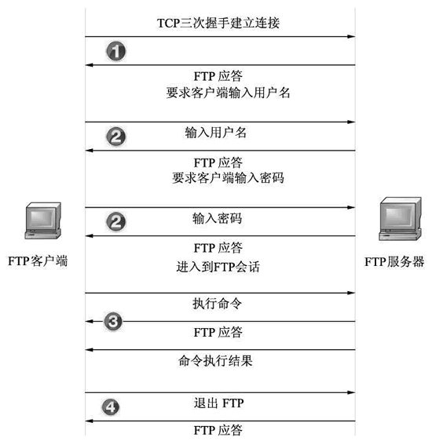
分为以下阶段：
- 建立连接阶段
- 身份认证阶段
- 命令交互阶段
- 断开连接阶段
- 验证工作流程

- FTP客户端的设计与实现
- FTP客户端的设计
- 连接操作
连接一般有两种情况，一种是连接他是用户经常用要访问的FTP服务器，需要进行保存登录信息的。另一种是不常访问只是偶尔访问一下的只需要当次连接的是快速连接
- 在文件或文件夹操作
进行了新建文件夹，删除文件和文件夹。对文件夹的属性设置即修改是否读写，是否隐藏、是否存档。都能成功的进行操作
- 文件上传和下载功能
- FTP客户端的实现（见附件代码）

- 实验结果及分析
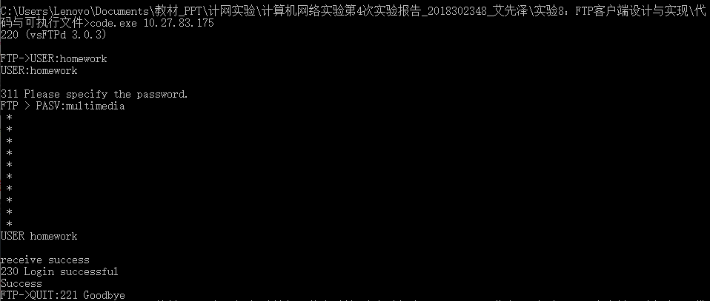
- 分析实验要求中的问题（2）（3）（4）
- 理解FTP协议中的数据连接建立的两种方式（主动模式和被动模式）的区别
- 主动模式（PORT方式）
客户端向服务器的FTP端口（默认是21号）发送连接请求，服务器接收连接，建立一条命令链路。当需要传送数据时，客户端使用并监听某临时端口，并在命令链路上用PORT命令告诉服务器端采用主动传输方式。于是服务器从20端口向客户端的临时端口发送连接请求，建立一条数据链路来传送数据。
- 被动模式（PASV方式）
客户端向服务器的FTP端口（默认是21号）发送连接请求，服务器接收连接，建立一条命令链路。当需要传送数据时，客户端告诉服务器采用被动传输方式。于是服务器使用并监听某临时端口，并在命令链路上用PASV命令告诉客户端对应的端口号。最后，客户端向服务器的端口发送连接请求，建立一条数据链路来传送数据。

- 掌握控制连接和数据连接的建立方法和通信特点
- 控制连接特点
- 以客户端/服务器方式建立。服务器以被动方式打开用于FTP的公共端口21，等待客户端来连接；客户端则以主动方式打开公共端口21，发起连接的建立请求。
- 控制连接始终等待客户端和服务器之间的通信，并且将相关命令从客户端传送给服务器，同时将服务器的应答传送给客户端。
- 数据连接特点
- 服务器的数据连接端使用端口20。服务器执行主动打开数据连接，通常也执行主动关闭数据连接，但是，当客户端向服务器发送流形式的文件时，则需要客户端关闭数据连接。
- FTP中传输方式是流方式，并且文件结尾以关闭数据连接为标志，所以对每一个文件传输或目录列表来说，都要建立一个全新的数据连接。因此，当一个文件在客户端与服务器之间传输时，一个数据连接就建立起来了。
- 具体建立如下
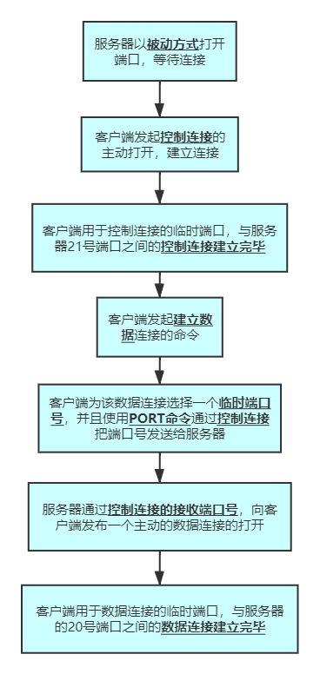

- 掌握多进程的编程方法
通过客户端的多进程编码，对多进程编码有了更深的理解
- 获取 Connect 应答消息
- 创建进程
- 向服务器发送 USER 命令
- 获得 USER 命令的应答信息
- 向 FTP 服务器发送 PASV 命令
- 输入用户密码
- 获得 PASV 命令的应答信息
- 向 FTP 服务器发送 quit 命令
- 获得 quit 命令的应答信息
- 结束

- 发现的技术问题及建议
本实验遇到的问题就是开始没能找到允许FTP连接的服务器。开始在网站上搜索的时候，以为是自己的电脑配置原因（防火墙设置或者端口未启用等）使得FTP连接不上服务器端口。后来经过多次尝试发现了原因，找到了对应的服务器，其允许客户端连接。
- 参考文献
①《计算机网络原理分析与实践》 -姚烨
②《计算机网络第三版》，蔡皖东 ——西安电子科技大学出版社

